崂应3036型 废气VOCs采样仪
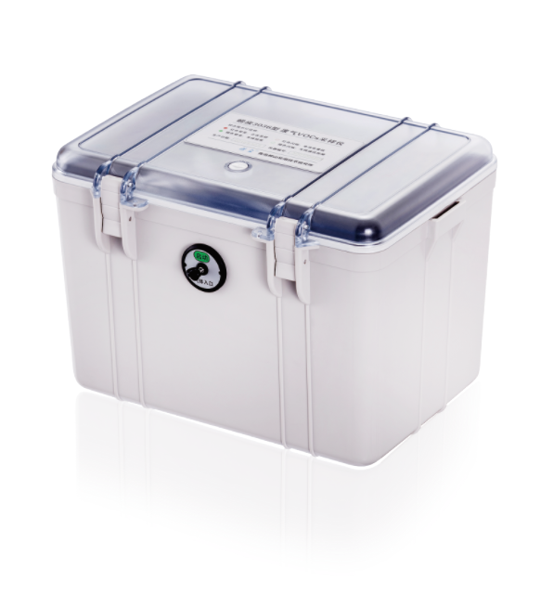

本仪器适用于使用聚氟乙烯（PVF）等氟聚合物薄膜气袋手工采集温度低于150℃的固定污染源废气中非甲烷总烃和部分VOCs。

执行标准
- HJ38-2017固定污染源废气 总烃、甲烷和非甲烷总烃的测定 气相色谱法
- HJ 604-2017环境空气总烃、甲烷和非甲烷总烃的测定直接进样—气相色谱法
- HJ 732-2014 固定污染源废气挥发性有机物的采样 气袋法

主要特点
- 真空箱与抽气动力源一体式结构，美观，轻巧，携带方便，配可调高度式三脚支架
- 专门研制的无刷采样泵，采样速度快，克服负载能力强
- 内置可充电高能锂电池，支持长时间采样
- 具备采样管及气袋自动清洗功能
- 采样模式自动记忆，实现一键式采样
- 可适用于1L～8L多型号采样气袋
- 采用被动采样法，样气直接进入气袋，无过程污染
- 实时压力监测，气袋采满自动停止采样
- 采样结束后，真空箱内负压自动泄放，方便上盖开启
- 内置电子标签，可与仪器出入库管理平台软件配合实现仪器智能化管理

常规版
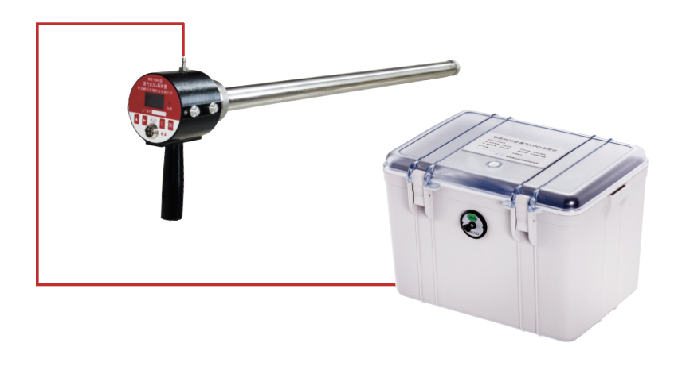 | 标准配置
 | 主机
 | 崂应1086G型 废气VOCs取样管
 | 三脚支架
使用采样仪主机、崂应1086G型 废气VOCs取样管等设备，标准采样流程一键式控制，实现流路清洗老化及气体采样。 | 可选配置
 | 伴热管

智能版
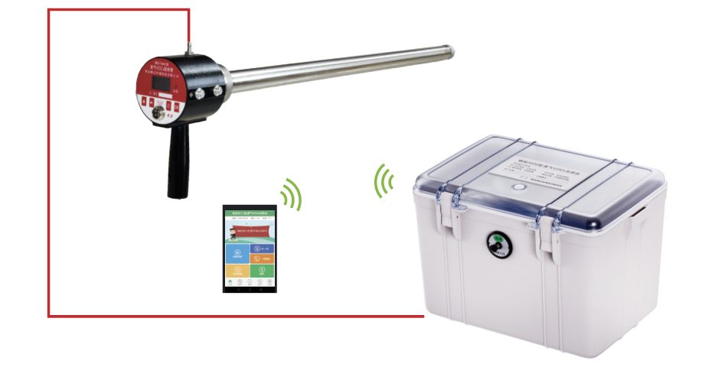 | 标准配置
 | 主机
 | 崂应1086G型 废气VOCs取样管
 | 三脚支架
在常规版基础上增加智能手持终端，可根据用户需求实现智能操控。  ◆ 无线控制仪器采样启动、停止  ◆ 根据需要自由设定采样速度、清洗次数等参数  ◆ 实时监控主机工作状态，显示采样数据  ◆ 具备智能预警机制，对仪器异常情况及时预警提醒  ◆ 基于最新通讯技术标准传输数据，兼容性好，耗电低，抗干扰性强 | 可选配置
 | 智能手持终端
 | 伴热管

＊说明：
- 以上内容完全符合国家相关标准的要求，因产品升级或有图片与实机不符，
请以实机为准, 本内容仅供参考。
- 如果您的需求与其有所偏离，请致电
服务热线：400-676-5892
或详细咨询区域销售代表，谢谢！

